QUADRO DE ATIVIDADES – Fase(s) de (X) Preparo (X) Integração (X) Socialização

CURSO | Ciências Contábeis
DISCIPLINA | Atividade de Extensão- Prática Contábil Financeira I
PERÍODO DA TURMA | Noturno
PROFESSOR(A) ARTICULADOR(A) | Victor Rabelo Brito
Nº DE ALUNOS ENVOLVIDOS  (ANEXO – Lista com nomes) | 1
ATIVIDADE | Controle de Contas a Receber em Pequenas Empresas
DATA | 03/06/2026
LOCAL | EQRSW 7/8 Lote 02, Setor Sudoeste - Brasília
DURAÇAO DA ATIVIDADE | Um semestre
PÚBLICO ESTIMADO | Uma empresa

FOTOS



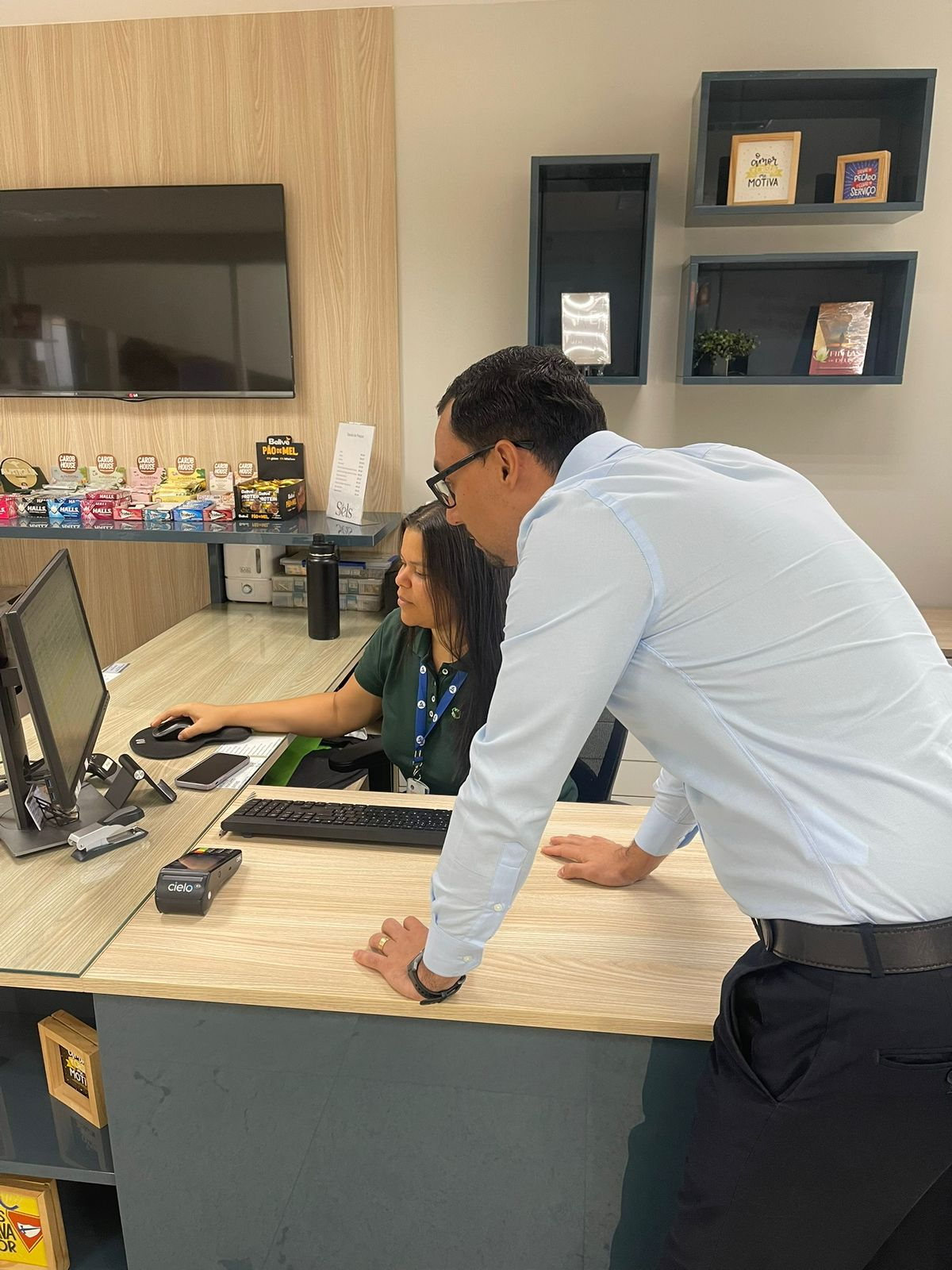

ANEXO

ALUNOS ENVOLVIDOS
NOME | MATRÍCULA
Leandro de Souza Nunes | 2512500000013

